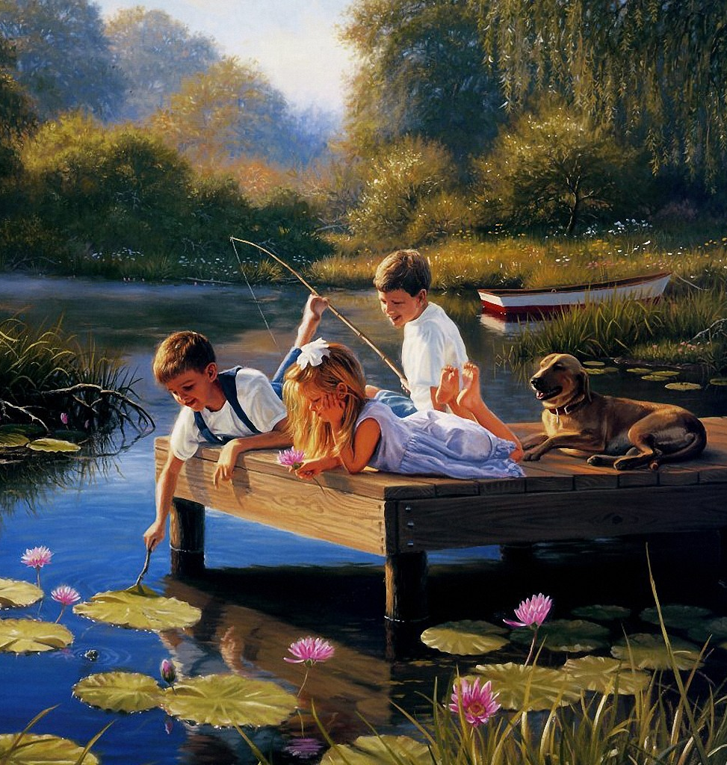

г.Усмань МБОУ СОШ №3
Найдин Алексей

Вода в ней живая
(Речка моего детства)

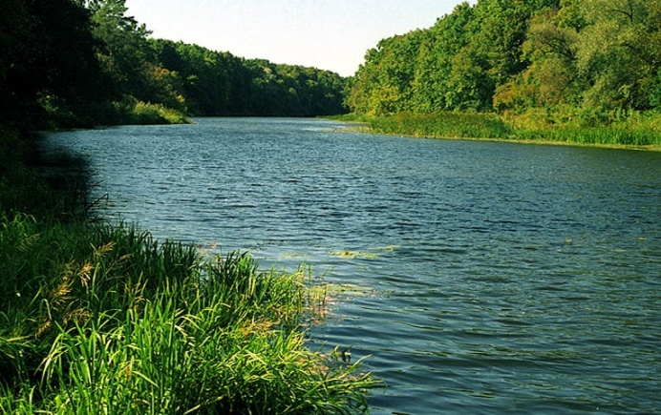
Вода бежит, переливаясь звонко,
И вдруг смолкает, в омута попав.
У каждого была своя речонка,
Затерянная средь камней и трав.
……………………………………
О ней мы вспоминаем слёз не пряча,
А сколько по России рек таких!
Пускай топограф их не обозначил,
На карте сердца вы ищите их!
Павел Кустов.
Река моего детства Усманка принадлежит всем, любящим её. А значит, и мне.
Вряд ли можно рассказать о ней так благоговейно и мудро, как это сделал замечательный журналист и наш земляк Василий Песков, к сожалению, недавно ушедший из жизни. Но мне хочется поделиться с людьми всем, что знаю о моей реке и вместе попутешествовать по ней.
Есть на земле реки - широкие и половодные, бурные, судоходные. Посмотришь на такую – сразу задумаешься о величии природы и её могуществе.
Тоненьким ручейком среди невысоких кустов и трав пробивается на волю речка Усманка.
Чем дальше – тем она становится шире, глубже, но не становится великой рекой. Но именно такие речки питают большие реки. Усмань впадает в реку Воронеж, а та – в Дон. Дон даёт свою воду Азовскому морю. А дальше через видимые и невидимые артерии вода попадает в мировой океан. Значит, есть в этом море замечательная вода реки моего детства.
Когда я был совсем маленьким, река была для меня просто чудесным местам для купания во время летней жары. Вместе с мамой и сестрой, потом ещё и с друзьями с весёлым визгом разбрызгивали мы её воду.
Потом я услышал легенду о происхождении названия моей реки. Она рассказывает о татарской княжне – красавице Усманкедоже, из – за неразделённой любви утопившейся в реке, но это только легенда. Как считает большинство топонимистов, название реки происходит от иранского слова «асман» - камень. Другие предполагали, что оно от финского слова «усма» - туман. Известный местный краевед Б.П.Княжинский придерживался версии, что название реки пошло от древнеславянского «усма» - «сырая кожа», «усман» - «кожаный пояс». Как и другие учёные, он предполагал, что так назвали реку славяне, жившие по её берегам в VIII – X веках, а затем вытесненные половцами.

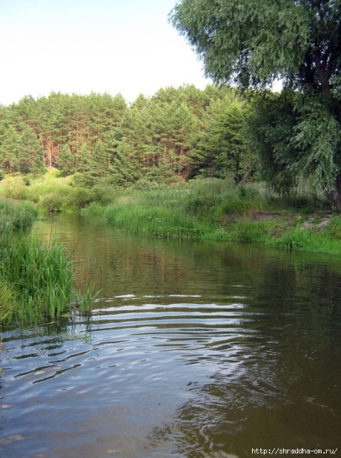
Усмань очень красивая река. Красива она в любое время года. Зимой речка укрыта белым покрывалом снега, и кажется, что нет бед у реки. Но вот весной обнажаются все пороки людей, приведшие к экологическим бедствиям и медленной гибели этой необыкновенной реки. А необычность этой тихо текущей реки в том, что она меняет направление течения на 180 градусов. Началом реки является ручеёк, лежащий между деревнями Московкой и Безымянкой, в понижении, когда – то непроходимом из – за топей, зарослей камышей. Вот из этого «потного места», кишевшего куликами и утками, утекал ручеёк. Теперь «потное место» сухое. Несколько одиноких вётел растёт теперь здесь, но если приглядеться, можно заметить что – то вроде ложбинки. Если немного пройти, то заметишь размером в городское окно колдобину, заполненную светлой водой. Так зарождается речка Усмань. Течёт речка извилисто, то разливаясь, то ручейком, по которому проплыл бы только бумажный кораблик. За городом Усманью река делает поворот и прячется от людей в лес.
Река Усмань течёт по территории Усманского района с севера на юг, затем по Воронежскому государственному биосферному заповеднику, а в районе села Сомово Воронежской области меняет своё направление и в районе села Рамони впадает в реку Воронеж. Общая длина водотока 153, 25 км. Долина реки неясно выраженной формы. Склоны пологие. Русло реки слабо извилистое. Прилегающая к долине реки местность сложена суглинками, почвы представлены чернозёмами, растительность преимущественно лесостепная.
В реку Усмань впадают реки Байгора, Студёнка, Матрёнка, Лозовка. Сама река Усмань является притоком первого порядка по отношению к реке Воронеж и притоком второго порядка по отношению к реке Дон.
Вода в моей реке живая! Она умеет принимать форму дна, берегов, заводей и затонов и при этом никуда не выливается, не выплёскивается. Она срослась с Землёй и притягивается к ней во время вращения, как и мы, люди.
Я думаю, что у этой воды самое красивое кристаллическое строение. Иначе не цвели бы на ней жёлтые глазастые кувшинки и нежнейшие жемчужные лилии, не водились бы огромные щуки, усатые сомы, караси … Воронежский государственный заповедник – это тоже чудо природы. И неслучайно возник он на моей реке. Под могучими деревьями самых разных пород растут невиданные травы и цветы, а папоротники – выше моего роста. И грибов и ягод там – видимо – невидимо. Только рвать их нельзя. На водопой к реке идут лоси и кабаны. А бобры строят здесь свои домики, делают запруды, строят плотины.
Усманка оказалась почти единственной речкой в нашей стране, где сохранились к 20 – м годам прошлого века бобры.
Самое печальное в том, что мы видим, как зарастает наша река. В 1999 году в районе пляжа реку очищали от водорослей, но к осени она вновь заросла.
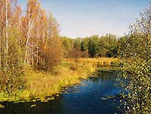
Все ли мы понимаем, какое это сокровище река? Можно заново построить разрушенный город, можно посадить лес. Выкопать пруд. Но живую реку, если она умирает, как всякий живой организм, сконструировать заново нельзя. Последние годы во всём мире идёт озабоченный разговор о воде.
Вода становится одной из самых главных ценностей на Земле. Но когда говорят «Миссисипи мелеет» или «Дон мелеет», не все понимают, что корень проблемы лежит на берегах маленьких и даже безымянных речек и ручейков. Жизнь развивалась около рек. Только – только пробившийся из земли ключик без пользы не течёт, но кроме благ и радостей, отдаваемых всему живому на его берегах, он упорно несёт свою воду в общий котёл, из которого сегодня пьют большие города. И если какой – нибудь город начинает страдать от жажды, если мелеют большие реки, первую из причин нужно искать там, где расположены «капилляры» водной системы. И одним из таких «капилляров» является наша река Усмань.
Что же нам делать? Как спасти нашу речку? Прежде всего каждый человек должен правильно проводить свой отдых на реке, знать, что после себя не нужно оставлять то, что может изуродовать прекрасный пейзаж, и то, что из – за его беззаботности может повредить другим людям, животным, растениям.
Какие же ещё беды у реки? А их очень много. Сразу после заповедника вода кончается насыпной плотиной и становится ясно: не будь плотины, плесов бы не было. Всего, что собирает река Усмань в верхнем течении, в заповедных лесах, едва – едва хватает для сохранения старых бобровых плесов. А ниже плотины лежит сухой и чёрный каньон. Берега с обнажёнными корневищами пней, с налимными норами и всем, что составляло когда – то тайну реки, теперь сухие и пыльные.
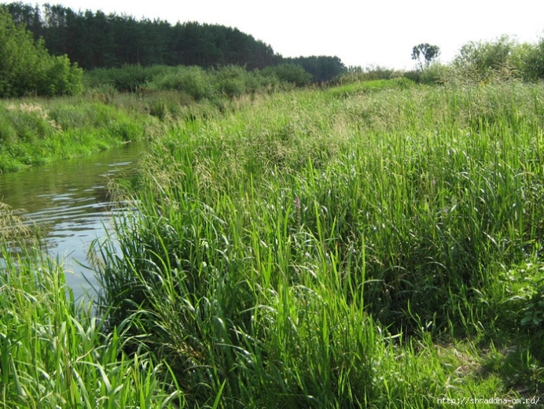
Раньше воду держали мельничные запруды, да ещё реку питали по всему течению подземные родники, от этого река была полноводнее, была живее и рыба. Теперь без такой подпитки река задыхается. Тощая река Усмань, выбегающая из леса, в открытую солнцу и ветру степь, ничем не питаемая, вызывает горечь. Поэтому нам надо задуматься, что нам важнее и лучше: мелеющие пруды, которые превращаются в болота, зловоние мёртвой реки в центре города или пульсирующая жизнь главной водной артерии района? А те места, где были когда – то лески и нависшие над водой лозняки? Теперь здесь нет ни одного кустика, ни одного деревца!
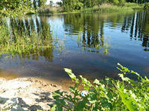
Лес над Углянцем подходил к самой реке. Его срубили. Под Орловым осинник и березняк рос. Срубили. Около Горок ольшаники были. От них остался маленький лоскуток. Рубить начали в 14 – м году прошлого столетия. Рубили и в войну, чтобы мосты наводить, рубили и по глупости всё, что росло над рекой, было как бы ничейным, срубили лески, срубили до хворостинки, потравили коровами. Вот и раздели речку до основания. Ключи, которые текли из лесов и болот, высохли. Хотя и высаживают постоянно молодые деревца, но их обламывают, они засыхают. Так и не доходит помощь человека до реки. А после уничтожения лесков пошла пахота. Пашут до самой воды. Смытая в реку земля забила, затянула все родинки. Откуда же браться воде? Река, прежде кудрявая от растений и таинственная от того, что в ней всё повторялось как в зеркале, теперь лежит беззащитная и раздетая. А огороды! Они же вплотную подходят к берегу реки, и весной почва, а вместе с ней ядохимикаты и удобрения, уходит в реку, принося ей огромный вред.
Остаток пути по реке Усмани показывает: там, где сохранились в пойме кустарники, где сберегли хотя бы малый лесок и земли не тронули плугом, река сразу же оживает. Получая здесь лишь малость воды, Усмань в этих местах живёт «автономно». Появляются родниковые плесы, заводи. Уже нельзя беспрепятственно проходить берегами – путь преграждают топкие ручейки. В таких местах река наполняется жизнью. Выбегая из бора, речка делает в траве у лозняка прощальный изгиб. Здесь можно видеть воды другой реки. И Усмань сольётся с ними. И нет здесь Усмани – здесь течёт другая река с названием Воронеж.
В таких более «весёлых» местах предпочитают отдыхать усманцы в летние жаркие деньки. Всех ласкает река своей освежающей прохладой. Да вот только не каждый ценит эту красоту природы. Сколько мусора жители прибрежных улиц выбрасывают к зеркальным уступам. А сколько всего после себя оставляют отдыхающие.
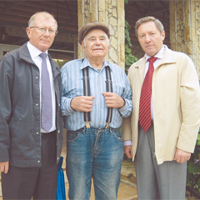
Известному журналисту Василию Пескову всегда была небезразлична судьба малых рек. Поэтому глава Усманского района Владимир Мазо в 2008 году обратился к известному журналисту с просьбой помочь в решении проблемы очистки русла реки в черте города Усмани. Василий Песков не только откликнулся на эту просьбу, но и лично приехал посмотреть, как ведутся работы. Это был не первый его визит в провинциальный город. Знакомство с Усманским краем для Василия Михайловича, родившегося в селе Орлово Воронежской области, началось, когда он решил пройти вдоль всего русла реки Усманки от самых истоков. В результате появилась сначала статья, а в 1978 году вышла уже книга «Речка моего детства», которая стала особенно дорога усманцам, так как в ней шла речь о их малой родине. Обращался Песков к этой теме всю жизнь. Его статьи –
это призыв к сохранению реки, к сохранению жизни.
Мне очень повезло увидеть речку в розовом утреннем тумане, когда над ней и по берегам её просыпается жизнь: квакают лягушки, жужжат комарики, выныривают из воды рыбы. Я видел Усманку в солнечный день, блистающую миллионами маленьких зеркалец. И вечером после жаркого дня мы приходили сюда окунуться в её воде. В это время речка бывает очень тёплая и спокойная. Из воды не хочется выходить, а разговаривать хочется шёпотом. Она немножко пахнет тиной, какими – то травами. Она пахнет Родиной!
Мне хочется, чтобы настал тот день, когда из реки моего детства можно будет пить воду.

